Реестр самовольно установленных и (или) незаконно эксплуатируемых временных сооружений на территории Ленинского района городского округа город Воронеж, подлежащих демонтажу.
Демонтаж состоится 13.11.2024-14.11.2024 с 09.00.
Складирование демонтированных сооружений осуществляется на территории
МКУ «КБУ Ленинского района» по адресу: ул. Кривошеина, 1А.
Телефон для справок: 206-94-49, 206-91-44.

№п/п | Место нахождения объекта, вид сооружения | Фото
1 | ул. Моисеева, 57  бетонные полусферы | 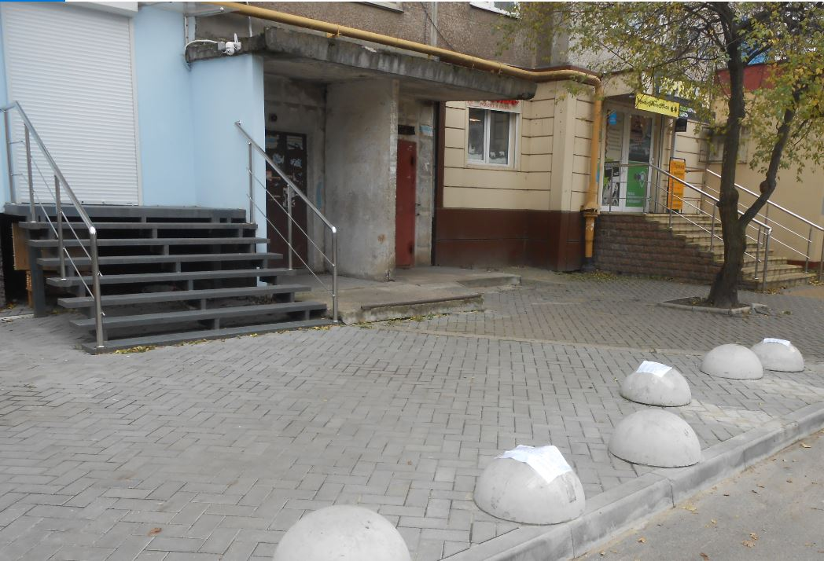
2 | Ул. Летчика Щербакова, 24  Металлическое ограждение | 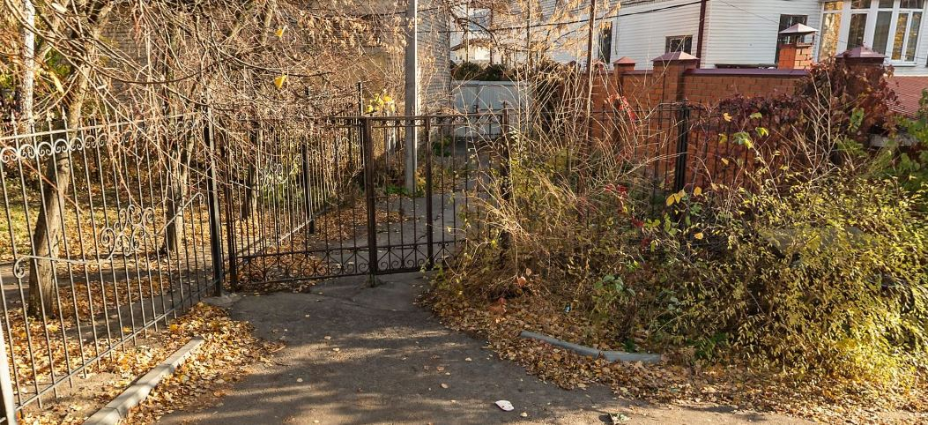
3 | Ул. 20-летия Октября, 78  Металлические столбики | 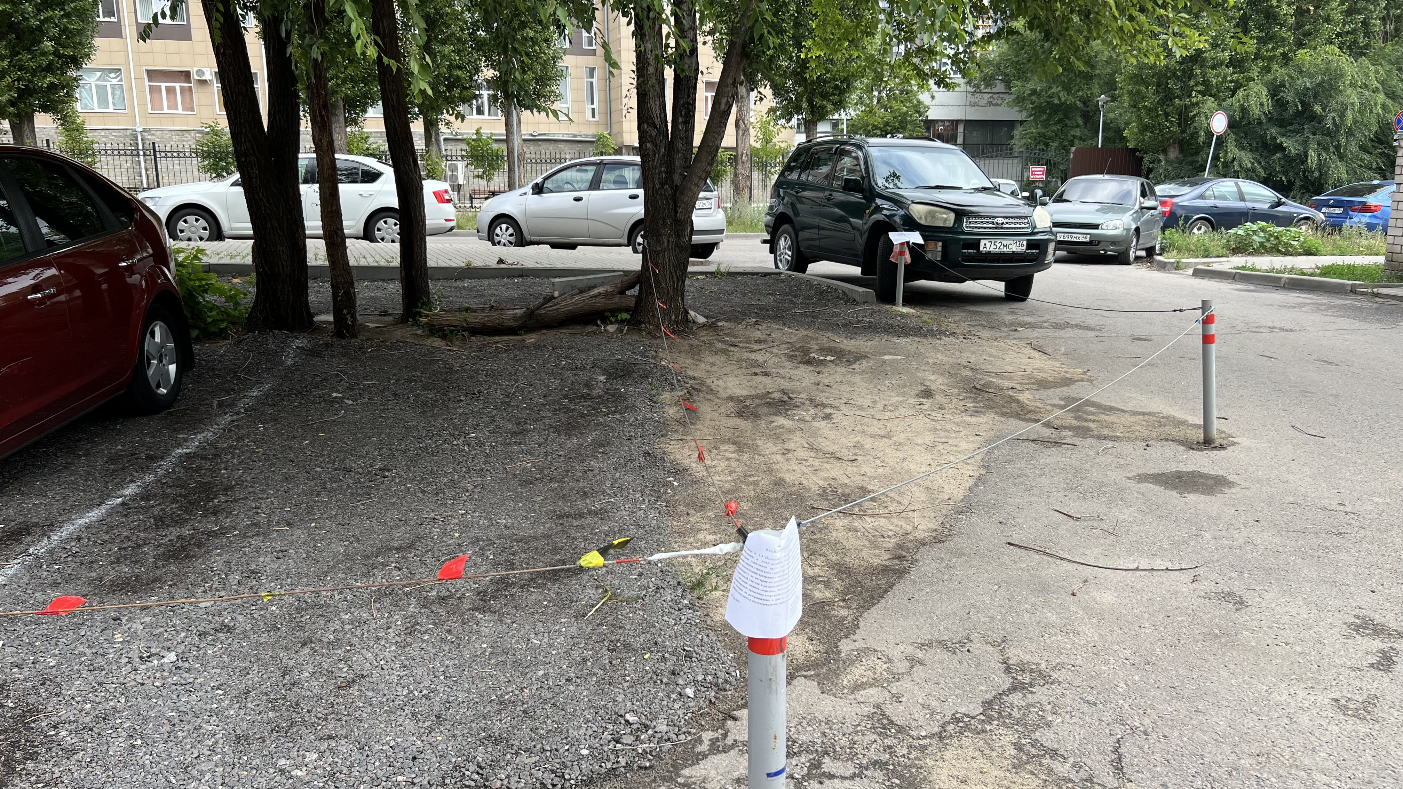  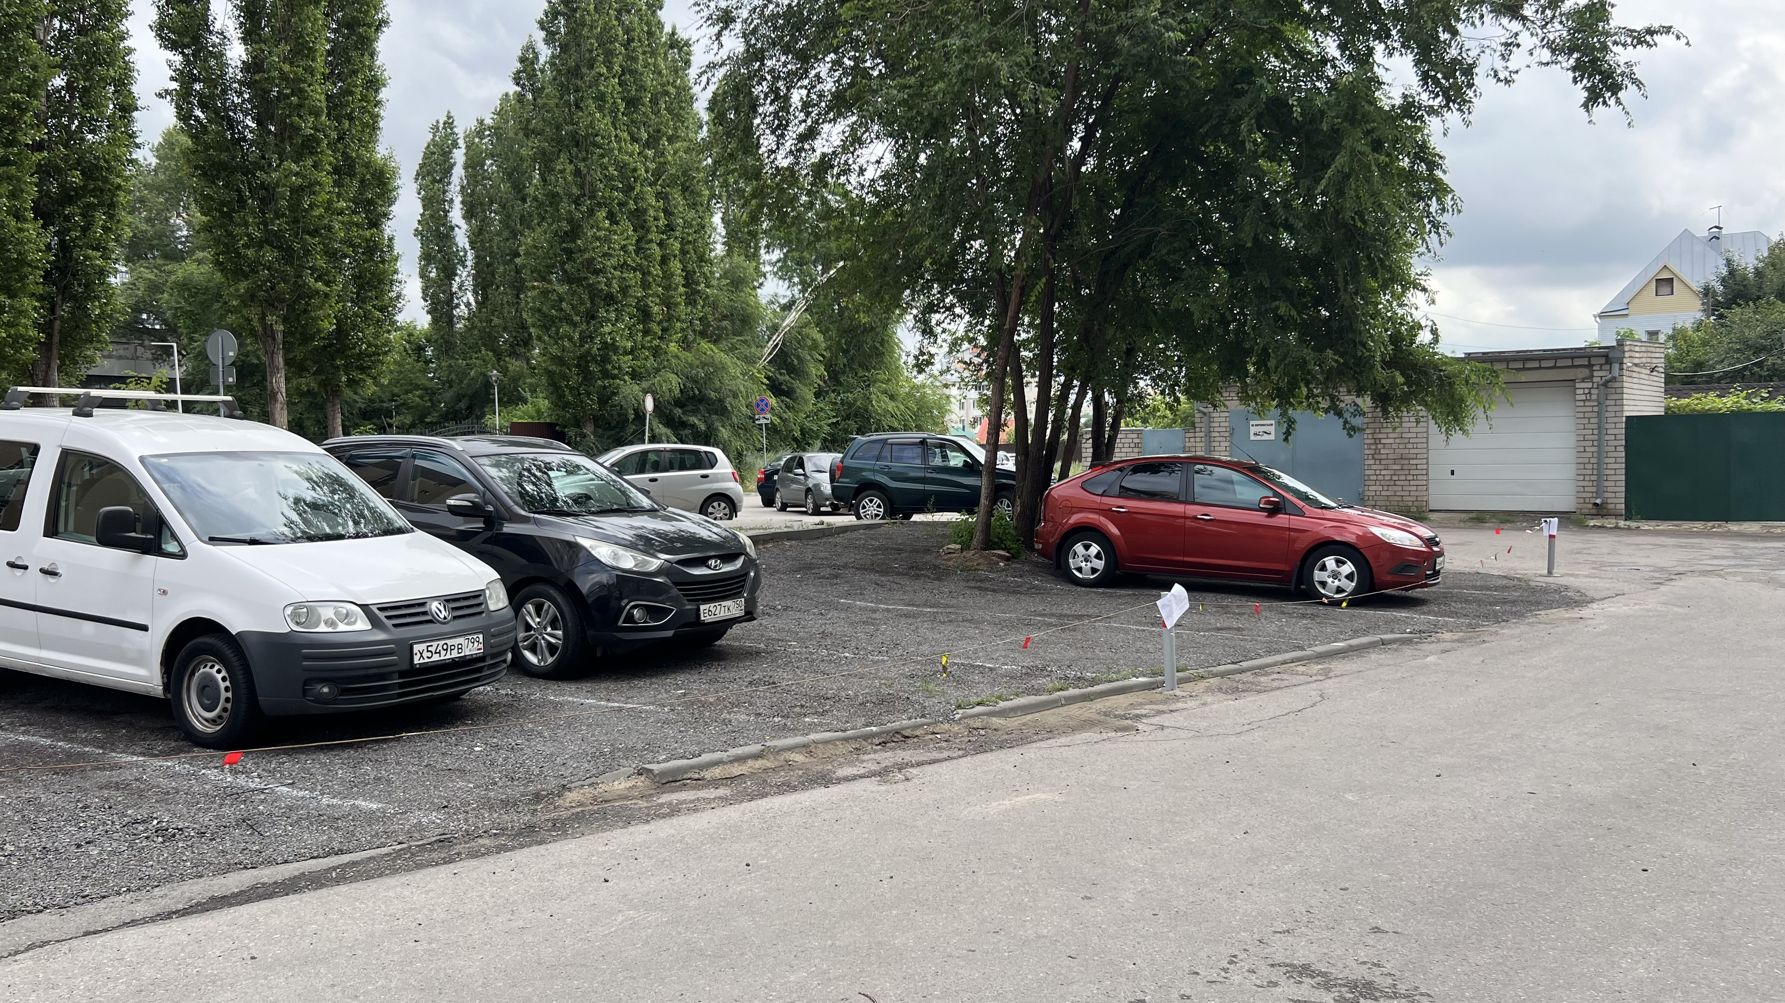
4 | Ул. Матросова, 155  Металлический столбик | 